ПЕДАГОГИ, КОММУНАРЫ

Фото:i (1)
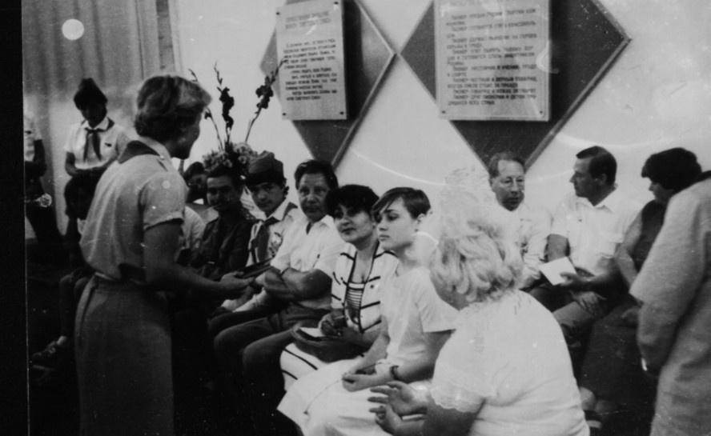i (1)
Комментарий: Фото:i (1)
Наименование папки: ПЕДАГОГИ, КОММУНАРЫ

Фото:i (1)д
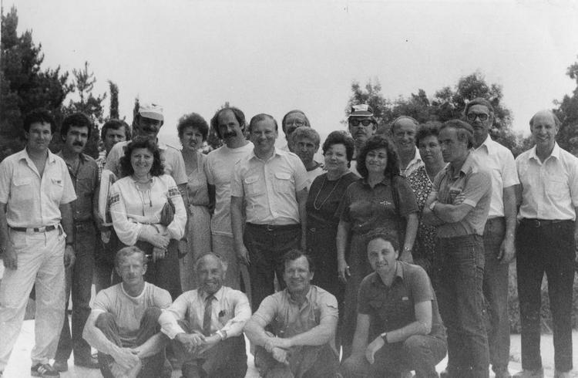i (1)д
Комментарий: Фото:i (1)д
Наименование папки: ПЕДАГОГИ, КОММУНАРЫ

Фото:i (2)
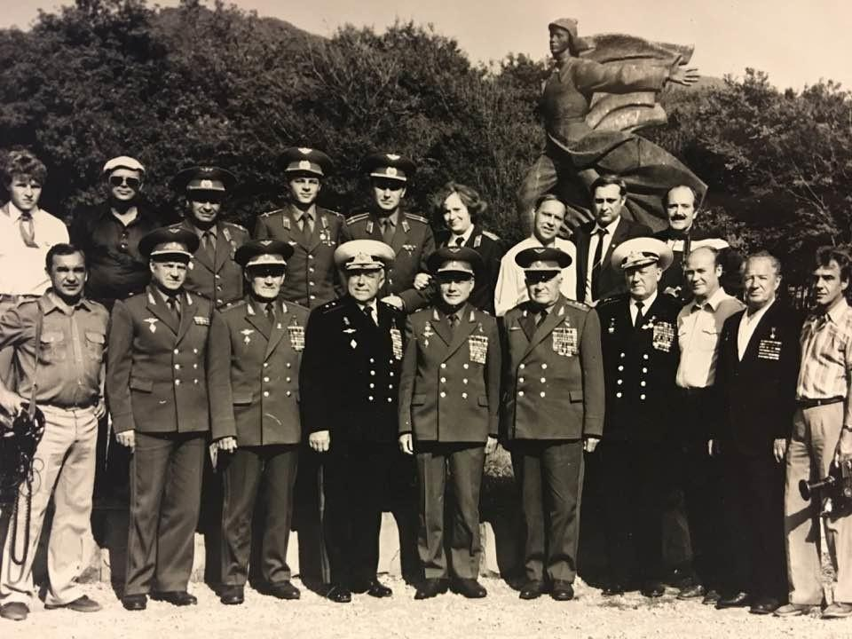i (2)
Комментарий: Фото:i (2)
Наименование папки: ПЕДАГОГИ, КОММУНАРЫ

Фото:i (2)ж
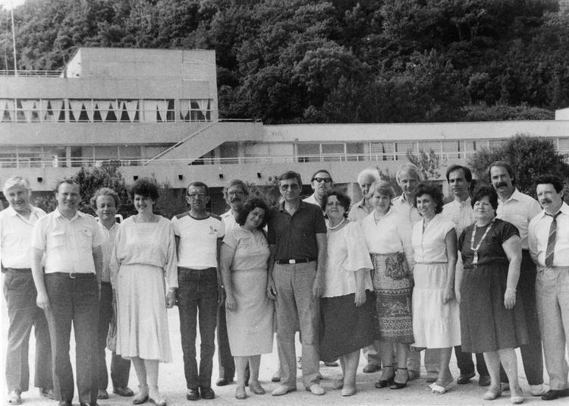i (2)ж
Комментарий: Фото:i (2)ж
Наименование папки: ПЕДАГОГИ, КОММУНАРЫ

Фото:i (3)
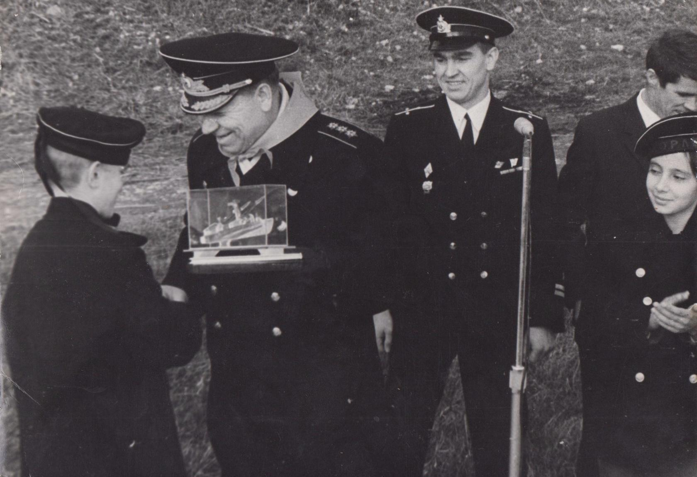i (3)
Комментарий: Фото:i (3)
Наименование папки: ПЕДАГОГИ, КОММУНАРЫ

Фото:i (4)
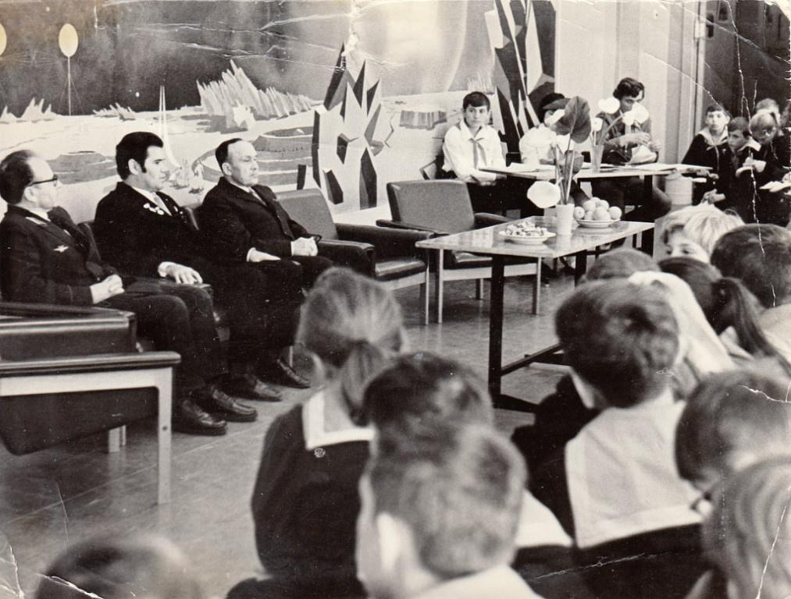i (4)
Комментарий: Фото:i (4)
Наименование папки: ПЕДАГОГИ, КОММУНАРЫ

Фото:i (5)
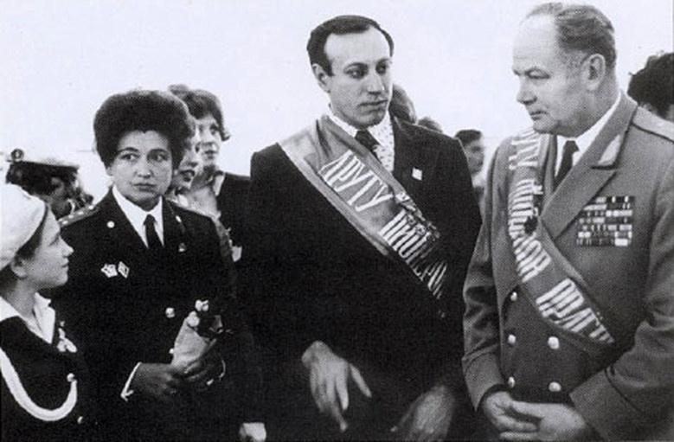i (5)
Комментарий: Фото:i (5)
Наименование папки: ПЕДАГОГИ, КОММУНАРЫ

Фото:i (6)
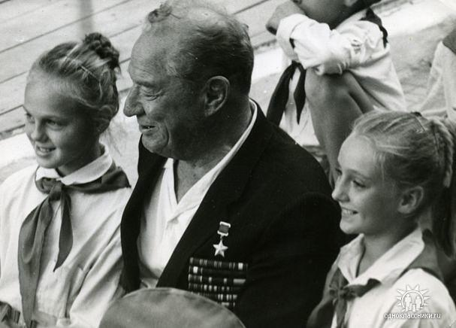i (6)
Комментарий: Фото:i (6)
Наименование папки: ПЕДАГОГИ, КОММУНАРЫ

Фото:i (7)
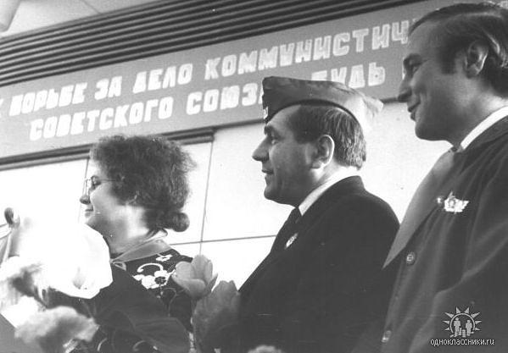i (7)
Комментарий: Фото:i (7)
Наименование папки: ПЕДАГОГИ, КОММУНАРЫ

Фото:i (8)
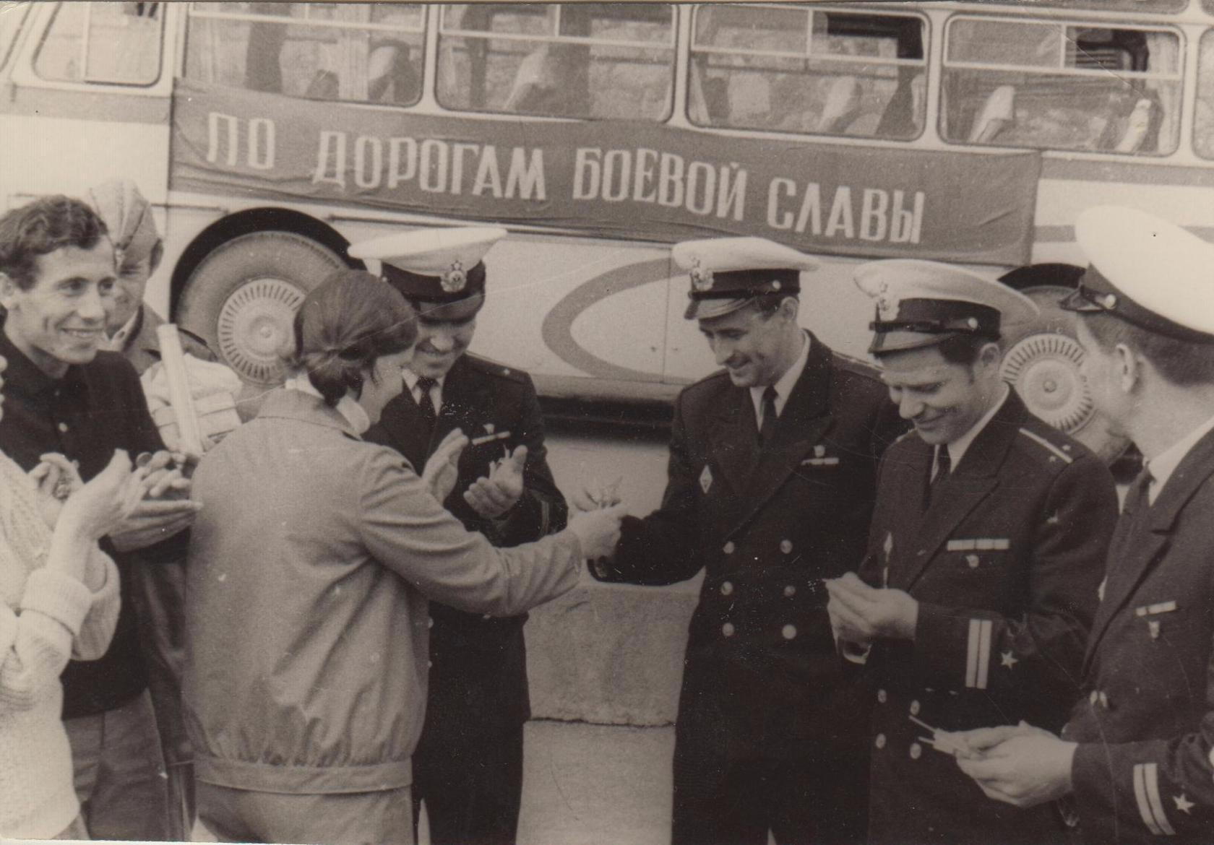i (8)
Комментарий: Фото:i (8)
Наименование папки: ПЕДАГОГИ, КОММУНАРЫ

Фото:i (9)
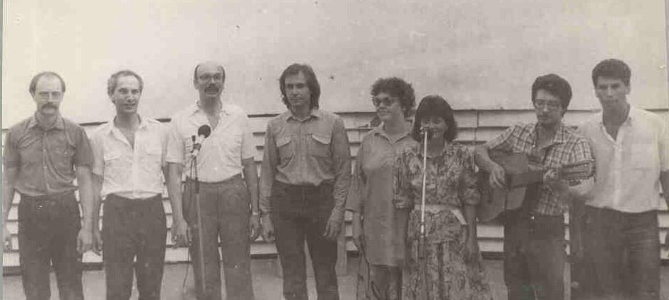i (9)
Комментарий: Фото:i (9)
Наименование папки: ПЕДАГОГИ, КОММУНАРЫ

Фото:i
i
Комментарий: Фото:i
Наименование папки: ПЕДАГОГИ, КОММУНАРЫ

Фото:Бушнов М.И. актёр, один из 3 х советских исполнителей роли Ленина; Купцов Б.И. генерал майор; Ломова Т.С. многократная чемпионка мира
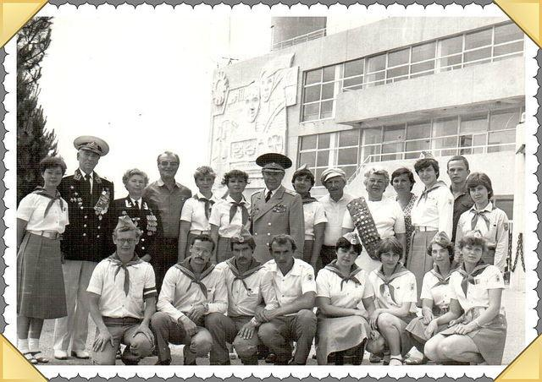Бушнов М.И. актёр, один из 3 х советских исполнителей роли Ленина; Купцов Б.И. генерал майор; Ломова Т.С. многократная чемпионка мира
Комментарий: Фото:Бушнов М.И. актёр, один из 3 х советских исполнителей роли Ленина; Купцов Б.И. генерал майор; Ломова Т.С. многократная чемпионка мира
Наименование папки: ПЕДАГОГИ, КОММУНАРЫ

Фото:Вожатая Людмила Антипова и родители Владимира Перерушева.
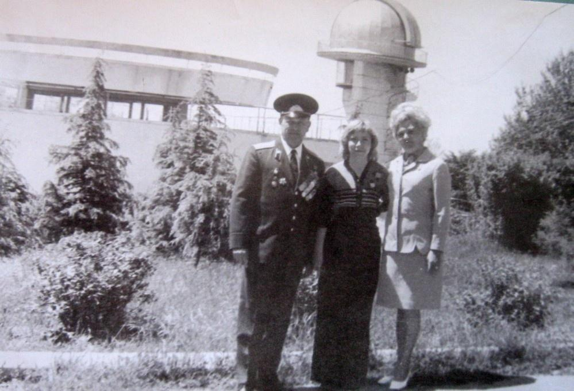Вожатая Людмила Антипова и родители Владимира Перерушева.
Комментарий: Фото:Вожатая Людмила Антипова и родители Владимира Перерушева.
Наименование папки: ПЕДАГОГИ, КОММУНАРЫ

Фото:Вожатая Рита Рыбина и гость вожатый МДЦ Артек
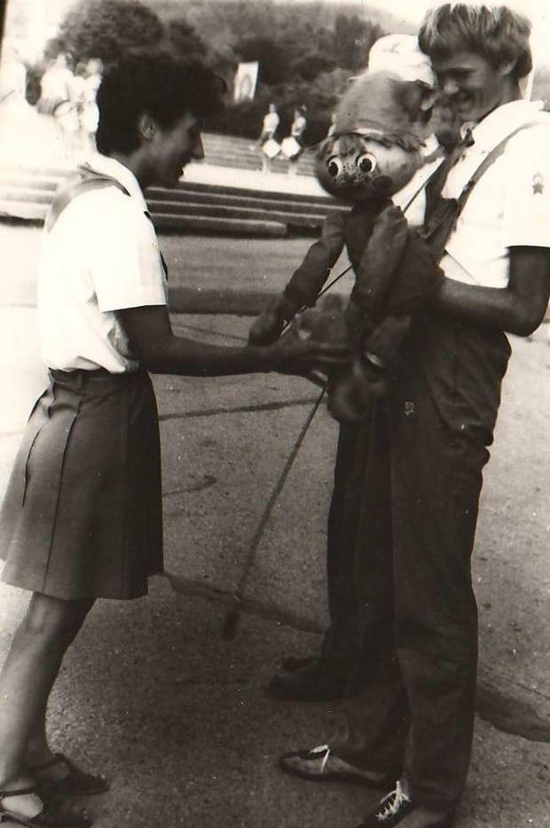Вожатая Рита Рыбина и гость вожатый МДЦ Артек
Комментарий: Фото:Вожатая Рита Рыбина и гость вожатый МДЦ Артек
Наименование папки: ПЕДАГОГИ, КОММУНАРЫ

Фото:кто же
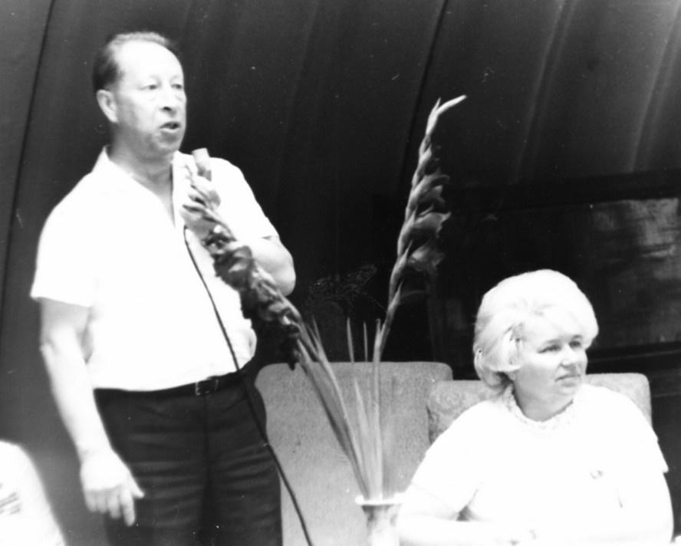кто же
Комментарий: Фото:кто же
Наименование папки: ПЕДАГОГИ, КОММУНАРЫ

Фото:Нурали Латыпов.
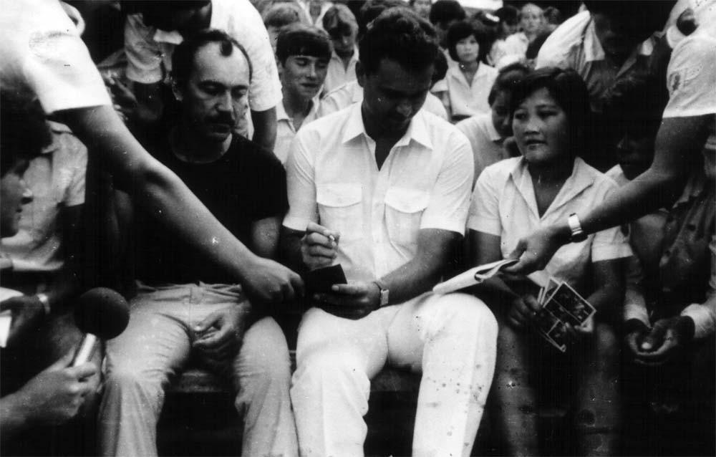Нурали Латыпов.
Комментарий: Фото:Нурали Латыпов.
Наименование папки: ПЕДАГОГИ, КОММУНАРЫ

Фото:Нурали Латыпов
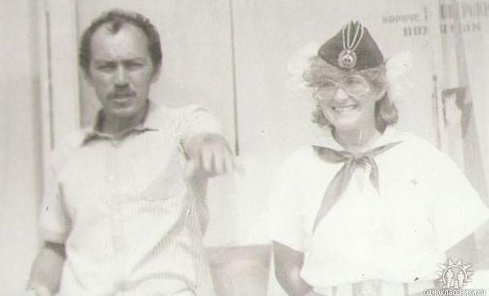Нурали Латыпов
Комментарий: Фото:Нурали Латыпов
Наименование папки: ПЕДАГОГИ, КОММУНАРЫ

Фото:Пионерский лагерь Орлёнок ЦК ВЛКСМ, соревнования велосипедистов Безопасное колесо 83
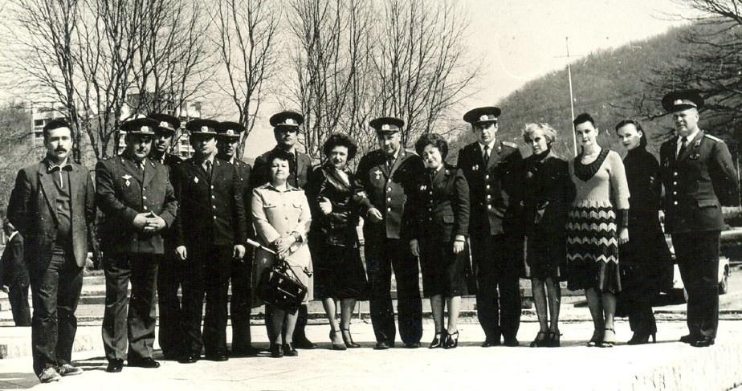Пионерский лагерь Орлёнок ЦК ВЛКСМ, соревнования велосипедистов Безопасное колесо 83
Комментарий: Фото:Пионерский лагерь Орлёнок ЦК ВЛКСМ, соревнования велосипедистов Безопасное колесо 83
Наименование папки: ПЕДАГОГИ, КОММУНАРЫ

Фото:С.Ф.Медунов
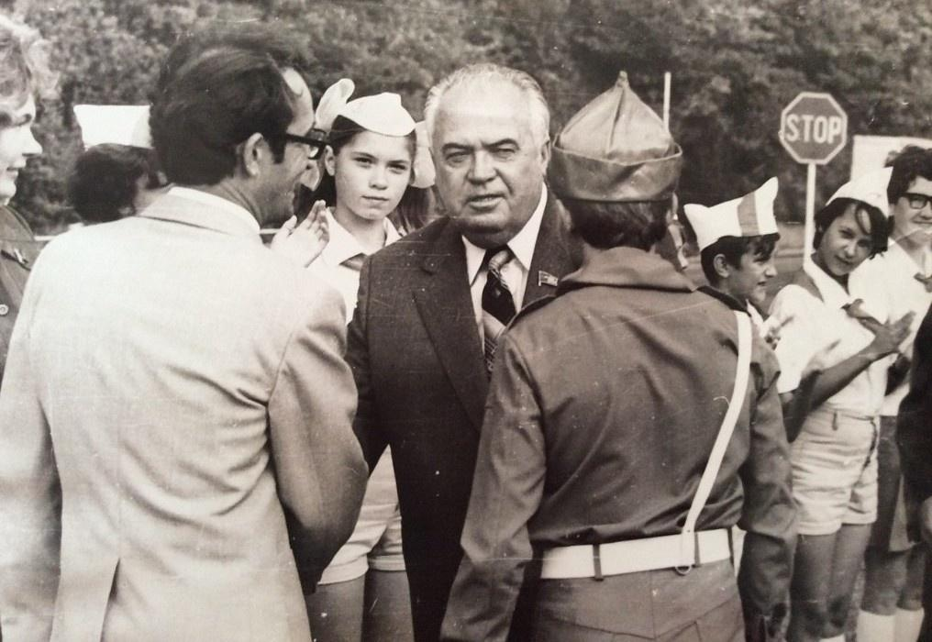С.Ф.Медунов
Комментарий: Фото:С.Ф.Медунов
Наименование папки: ПЕДАГОГИ, КОММУНАРЫ

